Государственное учреждение образования
«Средняя школа № 40 г. Витебска»

Сценарий праздника
«Сказочный калейдоскоп»
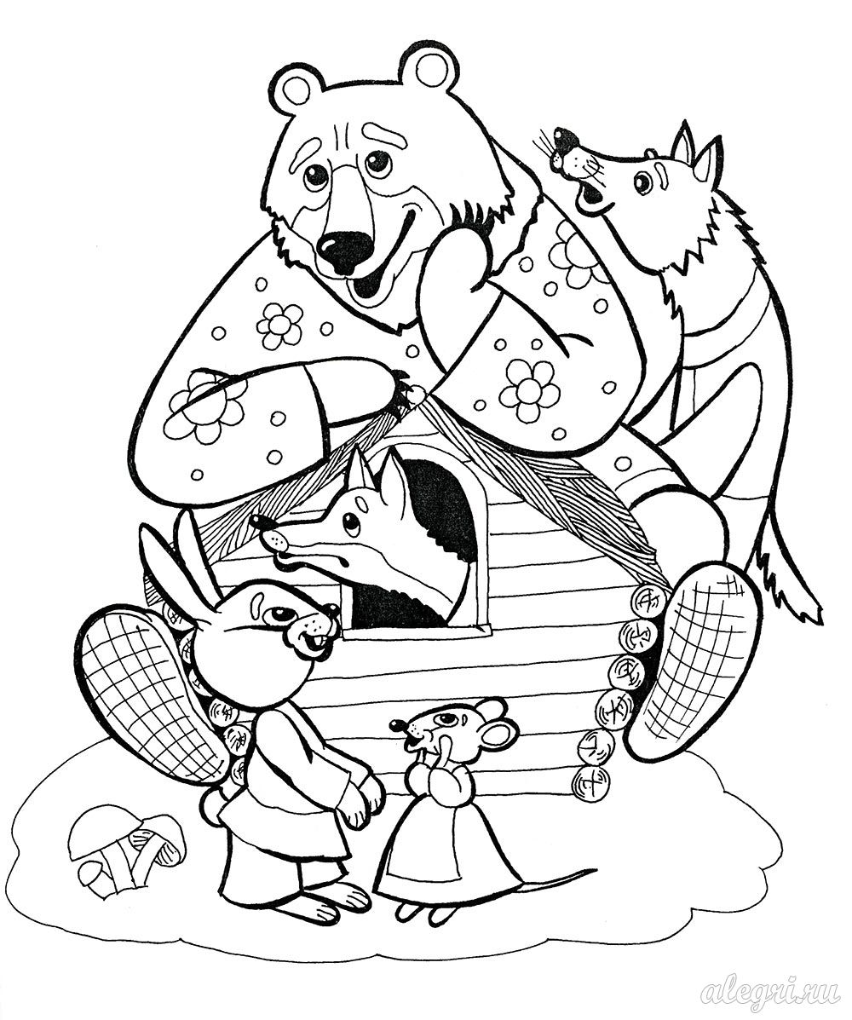

Воспитатель ГПД:
Янченко Ирина Ивановна

2019 г.

Цель: Сплочение коллектива детей, расширение их кругозора.
Задачи: 1. Прививать детям любовь к сказкам.
2. Развивать творческий потенциал детей.
3. Формировать коммуникативные навыки воспитанников.

Ход мероприятия:
Звучит музыка «В гостях у сказки».
Ведущий: Ребята, вы любите сказки? Сегодня мы с вами отправимся в удивительное путешествие в Страну Сказок, в котором вы сможете ещё раз вспомнить свои любимые сказки, встретиться с любимыми героями. Ведь благодаря сказке мы становимся чувствительней к красоте, учимся осуждать зло, восхищаться добротой. Вы готовы? Наше путешествие начинается.
Дети выходят на сцену, читают стихи.
Ребёнок 1:
Нас встречает в жизни сказка
Вместе с материнской лаской,
С добрым бабушкиным взглядом,
Чтоб идти по жизни рядом.
Никогда нам не наскучит.
Быть отважными научит.

Ребёнок 2:
Мы с хорошей сказкой неразлучны
А чудес у сказки до небес.
Вы представьте: как бы стало скучно,
Если б в мире не было чудес.

Ребёнок 3:
В сказке может всё случиться,
Наша сказка впереди.
Сказка в двери к нам стучится,
Скажем гостье: «Заходи!»

Ведущий: Путешествие – это всегда весело и интересно, если путешествуешь с
друзьями. В пути не забудьте о песнях, играх, шутках.

Ребёнок:
В путешествие пойдём,
В страну Сказок попадём.
Слушай, думай, наблюдай,
Сказку нашу отгадай.

Ведущий: Ребята! На нашем пути по сказочной стране мы встретим с вами различных сказочных героев и персонажей. Нас ждут интересные встречи и события. Лесная дорога привела нас на станцию «Музыкальная». Здесь вы сможете отдохнуть и спеть песенку.
Дети исполняют песню «В мире много сказок».
Ведущий: Путешествие продолжаем, и вот, на нашем пути волшебный лес, а в нём расправила свои ветки волшебная Яблонька. А из какой сказки Яблонька? («Гуси-Лебеди»). Помните, как она в сказке говорит?: «Не проходи мимо, отведай плодов моих чудесных». А яблоки то на ней не простые, каждое с загадкой. Нам их нужно отгадать.
Дети выходят, срывают каждый своё яблоко и загадывают загадки.
Уплетая калачи, ехал парень на печи. Прокатился по деревне и женился на царевне. (Емеля)
У Алёнушки-сестрицы унесли братишку птицы. Высоко они летят, далеко они глядят. (Гуси-Лебеди)
Сладких яблок аромат заманил ту птицу в сад. Перья светятся огнём, и светло в саду, как днём. (Жар-птица)
Ждали маму с молоком, а пустили волка в дом. Кем же были эти маленькие дети? (Семеро козлят)
Убежали от грязнули чашки, ложки и кастрюли. Ищет их она, зовёт, и в печали слёзы льёт. (Федора)
Он сумел поймать волчишку, он поймал лису и мишку. Он поймал их не сачком, а поймал он их бочком. (Бычок-смоляной бочок)
У отца был мальчик странный, необычный, деревянный. На земле и под водой ищет ключик золотой. (Буратино)
Бабушка девочку очень любила. Шапочку красную ей подарила Девочка имя забыла своё, а ну, подскажите имя её! (Красная Шапочка)
Испекла бабуля деду – дед остался без обеда: В лес мальчишка убежал, на носок лисе попал. (Колобок)
Озорной весельчак в окно влетает просто так. К Малышу попал он в дом и устроил там погром. (Карлсон)
Ведущий: А вот мы подошли к танцевальной полянке.

Дети исполняют танец.

Ведущий: Продолжаем наш путь. И вот мы очутились на станции «Сказочная математика». Вам предстоит назвать сказки, в названиях которых присутствуют цифры и числа. («3 толстяка», «3 поросёнка», «Волк и семеро козлят», «Белоснежка и 7 гномов», «Сказ о царевне и 7 богатырях, «Цветик -семицветик», «12 месяцев»…)
Ведущий: Наше путешествие продолжается. Следующая станция «Театральная». Сказочные герои сами пришли к нам в гости. Кто это? Вы узнали этих сказочных героев?
На сцене появляются Волк и Лиса, Девочка и Жук, Пчёлка и Комар.
Они хотят нам рассказать свои шуточные истории.
Дети показывают сценки
Ведущий: А наше путешествие продолжается, следующая станция «Простоквашино». Смотрите-ка ребята, кто нам встретился здесь. Да это почтальон Печкин. – Почтальон Печкин, ты куда так спешишь?
Печкин: Некогда мне с вами разговаривать. Я несу срочные телеграммы о помощи от сказочных героев.
Ведущий: А что с ними случилось?
Печкин: Они попали в плен к злой волшебнице: их заколдовали и они не могут попасть в свои сказки.
Ведущий: Давай мы тебе поможем, давай свои телеграммы. Мы как раз путешествуем по сказкам, и наши ребята отгадают, от кого пришли эти телеграммы, но нам нужны помощники, чтобы зачитать все телеграммы.
Печкин отдаёт телеграммы (дети выходят по одному)
«Спасите!!! Нас съел Серый Волк!» (Семеро козлят)
«Мне нужно срочно лечь в постель, потому что я самый тяжелобольной в мире»
(Карлсон)
«Очень расстроена. Нечаянно разбила золотое яичко» (Мышка)
«Прибыть на ваш праздник не могу. От меня сбежали брюки» (Грязнуля)
«Дорогие гости, помогите! Паука-злодея зарубите!» (Муха-Цокотуха)

«Пришлите, пожалуйста, капли: мы лягушками нынче объелись, и у нас животы разболелись!» (Цапли)
«Всё закончилось благополучно, только хвост мой остался в проруби» (Волк)
Ведущий: Вы все молодцы, и теперь все сказочные герои попадут именно в свои сказки.
Ведущий: Продолжаем путешествие, и следующая станция «Сказочно-игровая». Предлагаю вам игру «Собери сказку». Команда девочек и команда мальчиков будут собирать сказку из фрагментов, кто быстрее и правильно соберет.
И ещё одна игра для всех «Сказочная шкатулка». В шкатулке находятся предметы из разных сказок. Вам нужно по описанию предмета отгадать, что же находиться в шкатулке и назвать сказку.
- С помощью этого предмета можно смастерить самые разные вещи, а можно убить страшного злодея - персонажа русских сказок. ( Игла. Сказка «Царевна-лягушка»)
- Какой предмет заставил плакать старика и старуху после проделки маленького зверька? Они успокоились только, когда получили взамен такой же предмет, но другого качества. ( Яйцо. Русская народная сказка «Курочка Ряба»)
- Этот предмет заставил главного героя совершить множество приключений, чтобы открыть дверь в кукольный театр. ( Золотой ключик. Сказка «Золотой ключик, или приключения Буратино». А.Н.Толстой)
- Этот предмет помог определить красоту сказочной героини. ( Волшебное зеркальце. «Сказка о мёртвой царевне и 7 богатырях», А.С.Пушкин)
- Эти съедобные предметы лежали в корзинке по пути к бабушке. (Пирожки. Сказка «Красная шапочка», Ш.Перро)
- Этот предмет служил кроваткой для самой маленькой сказочной героини. (Половинка грецкого ореха. Сказка «Дюймовочка» Г.Х.Андерсен)
Ведущий: Сказочный мир – это волшебный мир, в котором живут герои и злодеи, добро и зло, беда и радость. Сказки учат нас любить людей и свою землю, поэтому мы все любим сказки.
Выходят чтецы на сцену.

И в сказках, как в жизни,
Земля и небо,
Солнце и тучи

Добро и зло…

Сказки со мною повсюду,
Их никогда не забуду
Стоит сомкнуть мне ресницы-
Вмиг Сивка-Бурка примчится.

Сказки всех отучат злиться,
А научат веселиться,
Быть добрее и скромнее,
Терпеливее, мудрее.
Сказки чаще «проверяйте»,
Ежедневно их читайте.

Всем спасибо за вниманье,
За задор и звонкий смех.
За азарт и за желанье,
Обеспечивших успех.

Ведущий: В конце нашего путешествия мы вновь вернулись на станцию «Музыкальная» и наши ребята споют весёлую песню.
Дети исполняют песню «Про сказки» (на мотив песни «Улыбка»).
Ведущий: Наше сказочное путешествие подошло к концу. Вам понравилось? Сказка – ложь, да в ней намёк, добрым молодцам урок.
До новых сказочных встреч!
Вручение подарков детям.

Песня «В мире много сказок» В.Шаинский
В мире много сказок – 2 раза
Грустных и смешных – 2 раза
И прожить на свете - 2 раза
Нам нельзя без них – 2 раза

Припев:
Лампа Аладдина
В сказку нас веди.
Башмачок хрустальный,
Помоги в пути.

Мальчик Чиполлино – 2 раза
Мишка Винни-Пух – 2 раза
Каждый нам в дороге – 2 раза
Настоящий друг – 2 раза

Припев:
Пусть герои сказок
Дарят нам тепло.
Пусть добро на веки
Побеждает зло!

Песня на мотив «Улыбки»
Знай, от сказки, хмурый день светлей,
Знай, от сказки в жизни чудо происходит.
Поделись ты сказкою своей,
Пусть она тебе друзей вокруг находит.

Припев:
И тогда наверняка
Ты увидишь Колобка
И Снегурочка тебе во сне приснится.
Ну а Бабушка Яга
Станет доброй навсегда 2 раза
Верь мне – это обязательно случится

Знай от сказки маленькой одной,
Перестанет плакать самый хмурый мальчик,
А когда ты встретишься с бедой,
Выручат тебя герои доброй сказки.

Припев

